**Государственное бюджетное дошкольное образовательно учреждение «Детский сад № 7 г. Сунжа «Радуга детства»**

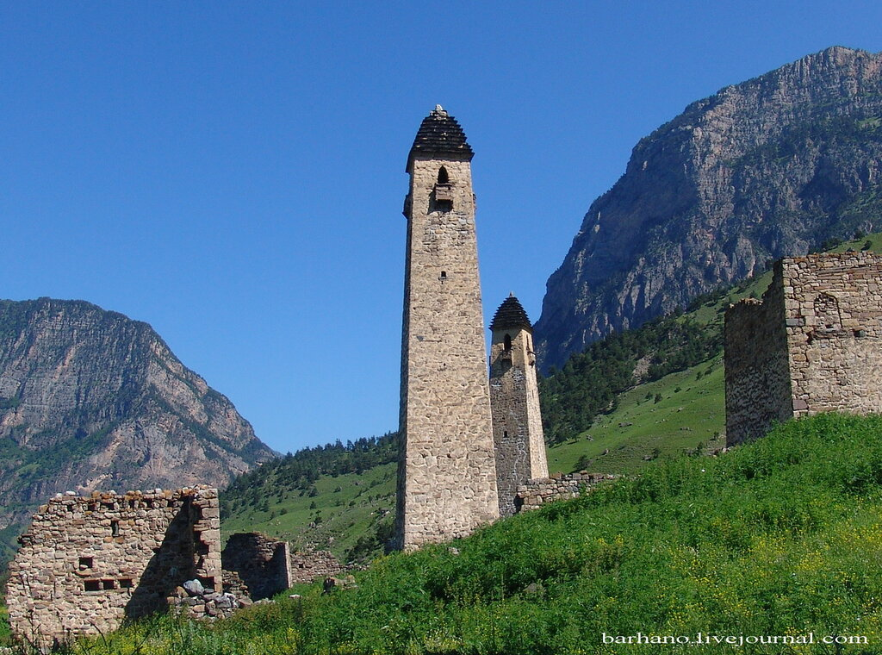

***Хьо ма барра бувца ховчоа***

***Б1аьхий ба хьо, наьна мотт,***

***Хьо ма барра бувца ловчоа***

***Т1ехьле я хьо, наьна мотт*.**

***Проект «Декада ингушского языка»***

**Автор-составитель:**

**Балаева А. А., методист**

**Цель:**формирования уважительного отношения к родному языку, как духовно-нравственному наследию, национальному символу культуры каждого народа в поликультурной образовательной среде.

**Задачи: -**воспитывать взаимоуважение к представителям разных культур, способствовать популяризации Международного дня родного языка;

                   -углубление знаний родного языка воспитанников и других языков народов, проживающих в Республике Ингушетия.

**-**развивать толерантность к людям разных национальностей;

                  - дать понятие, что такое родной язык и почему его называют родным.

                  - воспитать уважение к культуре и традициям своего народа и народов, проживающих в Ингушетии.

**Актуальность:**

Каждый народ- это своя неповторимая культура, история, образ жизни, традиции. И, конечно же, язык. Сберечь его очень важная задача. Так как язык нам дорог как родная мать, наши предки назвали его родной язык. К сожалению, мы живем в такое время, когда не ценят родной язык, родное слово. Именно сегодня так актуальны праздники, мероприятия, посвященные родному языку. Ведь только тот человек способен учить другие языки, кто знает в совершенстве свой родной язык, читает и интересуется культурой своего родного народа, любит и гордится своим родным языком. У кого есть родной язык – есть свое национальное лицо, есть свое «я», как человек есть уважение к себе. Международный день родного языка направлен на защиту языков. Языки являются самым сильным инструментом сохранения и развития нашего наследия

**Тип проекта:**информационно- творческий.

**Участники:** дети вторых младших, средних, старших и подготовительных групп, педагоги.

**Срок исполнения:** 7 дней. Краткосрочный.

**Этапы:**

1. Работа с детьми и родителями по выявлению проблемы.

2. Разработка **проекта**.

3. Оснащение предметно-развивающей среды.

4. Выполнение **проекта***(организация совместной работы воспитателей, детей, родителей)*.

5. Итоговое мероприятие *«День****родного языка****»*.

**Предполагаемые  результаты:**

* Знать произведения народного творчества.
* Драматизировать небольшие ингушские  сказки.
* Иметь представление о творчестве для детей таких известных ингушских поэтов и писателей как С. Чахкиев, А. Хашагульгов, Г. Гагиев и др.
* Активно организовывать народные подвижные игры в повседневной жизни.
* Активизация словаря родного языка.

**План мероприятий, посвященных Международному дню родного языка – 21 февраля (с 14 по 22 февраля 2023 г.)**

|  |  |  |  |
| --- | --- | --- | --- |
| Дата  проведения | Мероприятие | Возрастная группа | Ответственные |
| 14.02.2023 | **С детьми:**   * Пальчиковая игра «На ладони пальчики» («Боккха п1елг-Дада» на инг.яз.) * Дид.игра «Отгадай сказку». * Выставка рисунков «Ингушские народные сказки».   **С родителями:**   * Консультация «Знакомство с творчеством А. Хашагульгова» * Ингушская подвижная игра «Бег с палкой» * Разучивание песни на ингушском языке | Вторая мл., средняя , старшая, подготовительная группы . | Воспитатели группы  Инструктор по физкультуре  Музыкальный руководитель |
| 15.02.2023 | **С детьми:**   * Игровая ситуация «Отгадай загадку» («Фу ховле, фу довзале»)   Знакомство с произведением Чахкиева С. «Дахкилг»  **С родителями:**   * Рекомендации на тему «Что почитать детям дома из творчества С. Чахкиева» * Ингушская подвижная игра «Чья шапка?» | Вторая мл., средняя , старшая, подготовительная группы. | Воспитатели групп  Инструктор по физкультуре |
| 16.02.2023 | **С детьми:**   * Театрализованная деятельность: * по мотивам сказки С. Чахкиева «Шайт1илг»;   по мотивам инг. нар. сказки «Петух и лиса»;  по мотивам сказки Гагиева Г. «Красивая Муха» («Хоза Моза»)   * Оформление стенда «О родном языке». | Старшие.   Подгот. группы  Вторые младшие  Средние группы | Воспитатель по тат.яз., узкие специалисты. |
| 17.02.2023 | Беседа « День родного языка».  Тематическая образовательная деятельность:  «Ингушские считалочки и игралочки» («Водар со, водар со..», «Ч1агарг, ч1агарг..» и др.);  «Гагиев Г.А.-творчество для детей»  **С родителями:**   * Памятка « Авторитет – основа воспитания». * Ингушская подвижная игра «Бег, волоча ногу»   Разучивание песни «Ма вохалахь!» | Вторые мл. и средние группы  Старшие и подгот. группы  Вторые мл., средние, старшие и подгот. группы  Старшие и подгот. группы | Воспитатели групп  Инструктор по физкультуре  Музыкальный руководитель |
| 20.02.2023 | **С детьми:**  Слушание и разучивание стихов на ингушском языке («Наьна мотт» Кодзоев А., «Мотт» Вышегуров М., «Г1алг1айче, хьо еза сона!» Албаков Ж. и др.)  **С педагогами:**  Проведение диктанта на ингушском языке  **С родителями:**   * Оформление папки-передвижки « Что такое фольклор?» | Вт. мл., средние, старшие, подгот. группы | Воспитатели групп  Методист  Воспитатели групп |
| 21.02.2023 | **С детьми:**   * Чтение русских народных сказок на ингушском языке (перевод Котиево Ф. «Репка», «Теремок», «Три медведя» и др.)   **С родителями:**  Анкетирование «Народные  праздники в детском саду и дома»  Ингушская народная игра «Защити гостя» («Хьаьша лораве») | Вт. младшие, средние, старшие и подгот. группы | Воспитатели групп  Инструктор по физкультуре |
| 22.02.2023 | **С детьми:**   * Итоговое мероприятие по проекту «Декада родного языка» «День родного языка» * **С педагогами** * Оформление музыкального зала.   Выставка книг.  Акция «Семейная библиотека». | Вторые мл., средние, старшие подгот.  групп. | Воспитатели групп, музыкальный руководитель |

***Приложение №1***

**Анкета для родителей.**

**«Народные праздники в детском саду и дома»**

1.Считаете ли Вы необходимым приобщать Ваших детей к народной культуре и традициям? Почему?

__________________________________________________________________

2.Существуют ли традиции в Вашей семье? Какие?

__________________________________________________________________

3. Какие народные праздники Вы знаете?

__________________________________________________________________

4. Какие народные праздники Вы отмечаете в Вашей семье?

__________________________________________________________________

5. О каком празднике Вы узнали у своих предков?

__________________________________________________________________

6. Как Вы знакомите с народными праздниками своего ребенка?

__________________________________________________________________

7. Каковы особенности народных традиций Вашего города, края?

__________________________________________________________________

8. Какие формы работы Вы хотите предложить совместно с ДОУ в рамках «Народные традиции», «Народные праздники», «Народные игры»?

__________________________________________________________________

9. Примите ли Вы участие в организации и проведении народного праздника в детском саду?

__________________________________________________________________

10. Что бы Вы хотели порекомендовать в целях улучшения совместной работы ДОУ и семьи по приобщению детей к народной культуре и традициям?

__________________________________________________________________

***Приложение №2***

**Памятка для родителей на тему**

**«*А*вторитет – основа воспитания»**

Требовательное отношение к себе – **основа**[**авторитета**](https://www.google.com/url?q=http://pandia.ru/text/category/avtoritet/&sa=D&ust=1509728685746000&usg=AFQjCNGOm5q0w68224aJ-bQ13_r21Rxmvg)**родителей.** У взрослых не должно быть расхождения между словом и делом.

Основой авторитета являются жизнь и [работа](https://www.google.com/url?q=http://pandia.ru/text/categ/wiki/001/92.php&sa=D&ust=1509728685746000&usg=AFQjCNHOYx2f5y9XM6Azlc3LWhHyvW_MOg) родителей, их общественные дела, поведение, отношение к окружающим, ответственность за воспитание детей перед обществом, перед самим собой.

Важно создать эмоционально-положительную атмосферу в семье, соблюдать [педагогический](https://www.google.com/url?q=http://pandia.ru/text/categ/wiki/001/261.php&sa=D&ust=1509728685747000&usg=AFQjCNHf4OyALvfLW9RFtXcPl3GDzcpdaw) такт в отношениях друг с другом, с детьми.

Благоприятная атмосфера семейных отношений создается тогда, когда родители с уважением относятся к проблемам своих детей и их друзьям. Необходимо по возможности чаще проводить интересные семейные досуги, где ребенку с неожиданной стороны раскрываются взрослые члены семьи: отец и мать предстают веселыми, остроумными, интересными людьми.

**Духовное общение с детьми** – одно из условий поддержания авторитета родителей. При этом важно содержательное общение родителей с ребенком: чтение [детских книг](https://www.google.com/url?q=http://pandia.ru/text/category/detskaya_literatura/&sa=D&ust=1509728685748000&usg=AFQjCNFyOmvqO02jClnd26wuS67MwPOjTw), разнообразные совместные занятия и [игры](https://www.google.com/url?q=http://pandia.ru/text/categ/wiki/001/217.php&sa=D&ust=1509728685749000&usg=AFQjCNEZALKNVNCzC-O1LsBxa7i4zAoe4Q), приобщение [малыша](https://www.google.com/url?q=http://pandia.ru/text/categ/wiki/001/213.php&sa=D&ust=1509728685749000&usg=AFQjCNHxZo14PeH0irJkixGxy9tix7bM0Q) к полезным увлечениям отца или матери (занятия [спортом](https://www.google.com/url?q=http://pandia.ru/text/categ/wiki/001/208.php&sa=D&ust=1509728685749000&usg=AFQjCNH4E8wi3oozunMLPtIZUG_10S0kHg), [рукоделием](https://www.google.com/url?q=http://pandia.ru/text/category/rukodelie/&sa=D&ust=1509728685750000&usg=AFQjCNG03rkpzPvFnZeil44-s27DVVAjmg), художественной самодеятельностью, [коллекционированием](https://www.google.com/url?q=http://pandia.ru/text/category/koll/&sa=D&ust=1509728685750000&usg=AFQjCNFdlcLYqD2nhUF7Gx9IcaiJfCPrmA) и др.).

Детей дошкольного возраста недаром называют «почемучками». Пытаясь постичь окружающую жизнь, они задают массу вопросов. Родителям важно проявлять терпение и такт, отвечая на [детские](https://www.google.com/url?q=http://pandia.ru/text/categ/wiki/001/68.php&sa=D&ust=1509728685751000&usg=AFQjCNEPTFtjQapCI0PqOinWUGHPb6_BmA) вопросы.

Доверительные отношения между взрослыми и детьми устанавливаются и в тех случаях, когда родители умеют признаться в своих ошибках.

С обещаниями родители должны быть особенно осторожными. Невыполнение обещанного необходимо тщательно обосновать. Не следует допускать обещаний, которые невозможно выполнить.

Детям дошкольного возраста нельзя говорить неправду. Фальшь в словах отца или матери ребенок тонко чувствует.

***Приложение №3***

**Ингушские народные игры**

***«Бег с палкой»***

В игре участвуют дети среднего и старшего дошкольного возраста. Число играющих зависит от размеров места проведения. Дистанция бега – от 10 до 20 м. Соревнующиеся дети подбираются по росту, а не по возрасту. У каждого из участников должна быть палка. Ее ставят на ладонь одним концом и бегут с ней к финишу, стремясь не уронить. Игрок, у которого палка упадет, считается проигравшим.

***«Бег, волоча ногу»***

Условия труда горцев требовали умения хорошо ходить в горах и в лесу. Это умение особенно важно было при перегоне отар, стад и табунов с одного места на другое по склонам крутых гор, в любое время года и в любую погоду. Игра «Бег, волоча ногу» представляет собой игру-состязание, хорошо развивающую такое умение. Играют дети старшего дошкольного возраста, от 6 до 10 человек. Участники делятся на две команды: «охотников» и «зверей». Каждый «охотник» выбирает себе партнера из команды «зверей» и играет с ним до конца игры. На площадке проводятся три параллельные линии. Первая из них – старт для «охотников», вторая – старт для «зверей», третья – общий финиш. Расстояние между линиями зависит от размера площадки и состава играющих. «Охотники» и «звери» принимают на старте исходное положение: упор присев, одна нога в сторону. По сигналу начинается бег (на руках и одной ноге, волоча вторую ногу) «охотников» и «зверей». Каждый «охотник», крича: «Лови! Догоняй!», – стремится до финишной линии догнать своего партнера-«зверя». Игрок, изменивший во время бега положение «упор присев одна нога в сторону», считается проигравшим. Ловить можно только до линии финиша. Не пойманные «звери», а также догнавшие своих «зверей» «охотники» считаются победителями. Проигравшие катают победителей на спине условленное расстояние

***«Чья шапочка».***

Эта игра дошла до нас из далеких времен.

Чем больше детей играют, тем лучше, но главное, чтобы их было не меньше пяти.

Двое детей, отобранных по жребию, садятся у финиша. Шапку, скользящим узлом, привязывают к ремню. Она якобы принадлежит односельчанину, который хорошо знаком игрокам. Правда, имя [владельца](http://www.pandia.ru/text/category/vladeletc/) не разглашается и известно оно только тем двоим, что сидят у финиша. Мальчики подходят по очереди. «Шапка чья?» – спрашивают у них. Если кто-то из опрошенных ответит правильно, те, кто сидят, отпускают шапку. Тот, кто дал правильный ответ, быстро хватает шапку и бьет ею по одному из мальчиков. Тот, в свою очередь, в другого, и так по кругу, до тех пор, пока все не окажутся пораженными ударами. После этого все возвращается к началу игры. Если вдруг обнаружится мухлеж со стороны сидящих у финиша, остальные по очереди бьют их этой шапкой.

***«Защити гостя».***

На ровной площадке чертят три круга, один внутри другого, как показано на рисунке. В середине среднего круга, самого маленького, должен встать «гость». «Хозяин», который сторожит «гостя», располагается во втором круге. За пределами третьего круга находится группа озорников-ребят, именуемых «разбойниками».

Старания «разбойников» направлены на вытеснение «гостя» из своего круга. Смысл игры как раз и состоит в этом. У «разбойников» есть мяч. Они могут этот мяч трижды передать друг другу и лишь после этого только бить им гостя.

Тот, кто, забывшись, собьется с этого счета, то есть отправит и в четвертый раз мяч не в «гостя», а передаст «разбойнику», выходит из игры. «Хозяина», сумевшего трижды перехватить мяч, летящий в «гостя», игроки начинают возносить криками: «Герой! Герой! Герой!». Если мяч «разбойника» попадет в «гостя», то «хозяин» занимает место «гостя», а «гость» вливается в ряды «разбойников», а тот, кто бил, становится «хозяином». Если после трех попыток мяч не попадает в «гостя», «хозяин» и «гость» меняются местами.

Во время игры «хозяин» может бегать по своей части круга, отбивать мяч руками и ногами, подставлять под мяч корпус тела. «Гость» может приседать на месте, но не может сходить с него

«Игра – не только детская привилегия. Она есть народная интерпретация происходящего вокруг, развития общества, культуры. И народная педагогика… Идентификация – она для всех культур одинакова. Подвижные игры, развитие навыков, смекалки, упорства. В игре закладывался соревновательный дух, оттачивались воспитательные моменты, указывались нравственные ориентиры. Ни один народ в мире не стремится научить своих детей чему-то плохому. За соблюдением правил строго следили старейшины, подвох и обман исключались, иначе – осуждение и позор…». Это цитата из книги Султана Мерешкова «Ингушские игры», вышедшей в свет к 20-летию республики Ингушетия, где собраны по крупицам игры предков, скороговорки и считалки.

Таким образом, используя народные игры в своей работе, мы способствуем не только физическому развитию детей, но и обогащаем их знания о далёкой и нелёгкой жизни наших предков, воспитываем чувство патриотизма, любви к своей Родине и желание знать историю своего народа.